30. 09. 2010

Мы познаём мир
ЧИЖ № 1

24 сентября ученики
4 класса посетили с экскурсией конно - спортивный комплекс «РИАТ».

Тренер провела ребят по конюшням. Восторгам посетителей не было предела! Ребята увидели прекрасных коней: изящных, грациозных. Всем хотелось дотронуться, погладить этих необыкновенно умных и добрых животных. Школьники угощали лошадок принесёнными с собой морковкой, хлебом, сахаром. Они очень радовались, когда удавалось погладить этих замечательных животных. Особенное впечатление произвела на ребят маленькая пони по имени Флора. Они долго любовались ею и никак не хотели от неё уходить. Впечатление от экскурсии было неизгладимое! Прощаясь, ученики пообещали прийти сюда на соревнования в осенние каникулы.
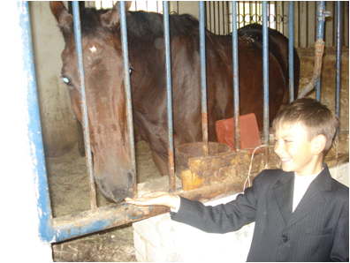

Н.Г.Вялкова

Имя и фамилия автора,
название издания

23 сентября учащиеся 1б класса с классным руководителем посетили Детскую школу искусств.
Ребята побывали в Белом зале. Здесь танцевальный класс. В Голубом зале ребята познакомились с музыкальными инструментами. В Розовой комнате расположился класс по изобразительному искусству.

Первоклашки с интересом рассматривали работы воспитанников школы. В Красном, самом главном, зале находится сцена, ребята исполнили песню, побывали в роли артистов и зрителей. Каждый первоклассник нашел себе дело по душе. В ближайшее время первоклассники вместе с родителями станут учениками школы искусств.

Н.Л.Острикова

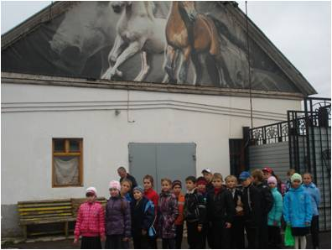

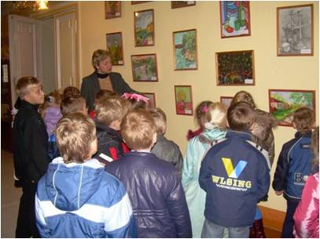

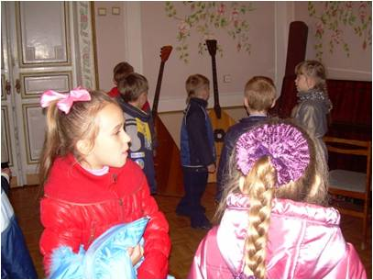

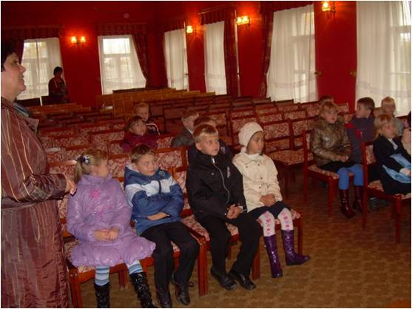

Во время экскурсии

